# Strom im Magnetfeld

## Stromdurchflossener Leiter im Magnetfeld

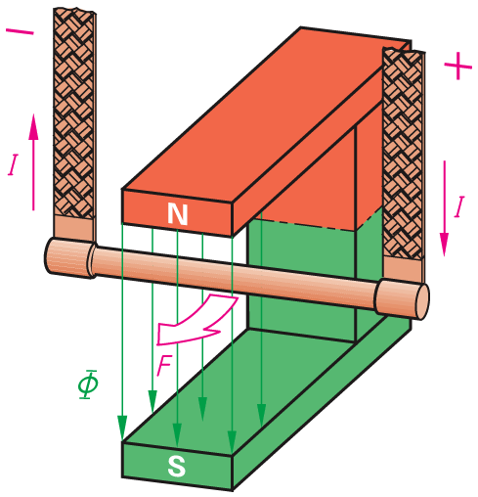 Befindet sich ein stromdurchflossener Leiter in einem Magnetfeld, so bildet sich ein gemeinsames resultierendes Magnetfeld. Auf den Leiter wirkt eine Kraft, die mit der Flussdichte B des Magnetfeldes und der Stromstärke I sowie mit der wirksamen Länge des Leiters im Magnetfeld wächst. Die Richtung der Kraft hängt von der Feldrichtung und von der Stromrichtung ab.

Die Kraft auf den Leiter wächst proportional mit

* **der magnetischen Flussdichte B**
* **dem Leiterstrom I**
* **der wirksamen Leiterlänge l**

Befinden sich mehrere parallele Leiter im Magnetfeld, die alle vom gleichen Strom durchflossen sind, so wird die Kraft umso grösser, je grösser die Anzahl Leiter (z) ist.

Daraus resultiert die Berechnungsformel:



### 

### Regel zur Bestimmung der Ablenkrichtung (Motor-Regel / Linke-Hand-Regel)

Hält man die linke Hand so, dass der Strom in Richtung der Fingerspitzen fliesst und die Feldlinien in die Handfläche eindringen, weist der Daumen in die Bewegungsrichtung des Leiters.

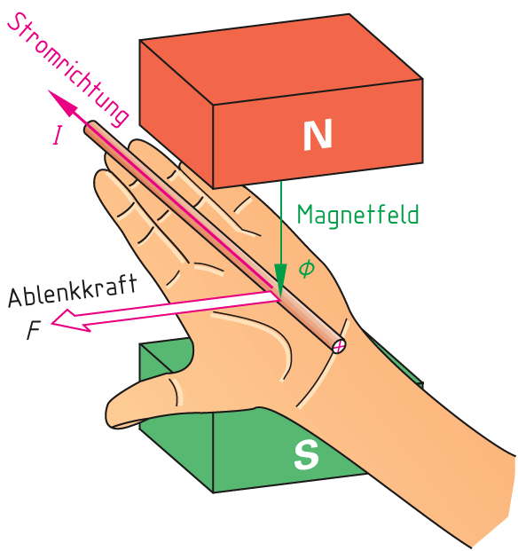

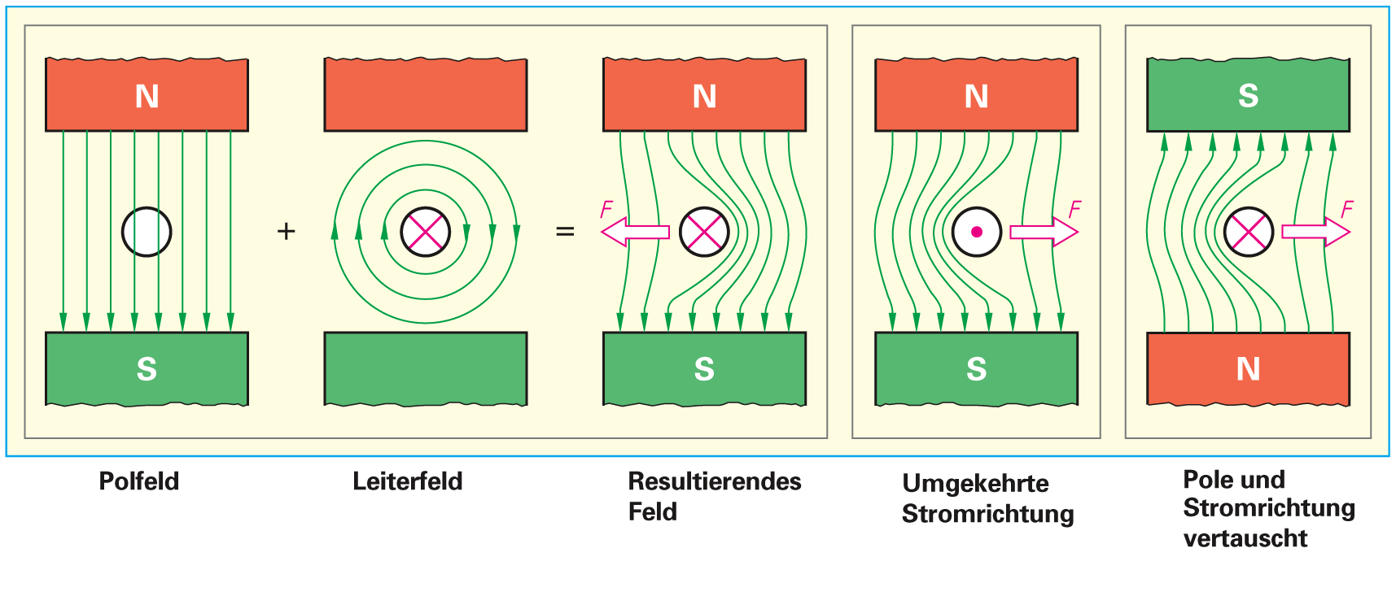

### 

### Wichtigste Anwendung

Im Elektromotor wird elektrische Energie mit relativ hohem Wirkungsgrad (ca. 75-95 %) in mechanische Energie umgewandelt.

## Stromdurchflossene Spule im Magnetfeld

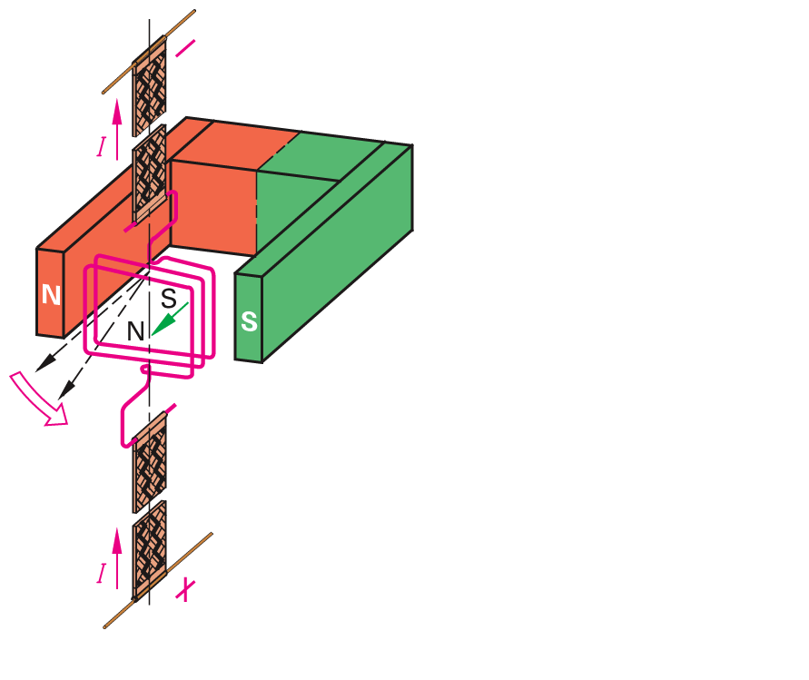Die auf einen Einzelleiter wirkende Kraft kann man für Drehbewegungen ausnutzen, wenn man statt des beweglichen Einzelleiters eine drehbar angeordnete Leiterschleife oder Spule verwendet.

* **Auf eine drehbare, stromdurchflossene Spule im Magnetfeld wirkt ein Drehmoment.**

Die Spule erzeugt ein Feld, das senkrecht zur Windungsfläche verläuft; zusammen mit dem Polfeld bildet sich ein resultierendes Feld.

Auf jeden Leiter wirkt eine Kraft. Solange die beiden Einzelleiter nicht die gleiche Richtung haben, entsteht ein Drehmoment, das sich bei mehreren Windungen entsprechend vergrössert.

* **Die Spule dreht sich soweit, bis ihr Feld die gleiche Richtung hat wie das Polfeld.**

Eine fortlaufende Drehung kann man erreichen, wenn man der Drehspule den Strom über einen Stromwender (auch Kollektor oder Kommutator genannt) zuführt. Der mit dem Rotor mitdrehende Stromwender bewirkt, dass der Strom in den Leitern im Bereich eines bestimmten Pols immer dieselbe Richtung hat.

Die Stromrichtung in der Spule wird genau in dem Moment gekehrt, in dem Polfeld und Spulenfeld die gleiche Richtung haben.

* **Die Drehrichtung hängt von der Stromrichtung in der Spule und von der Richtung des Magnetfeldes ab.**

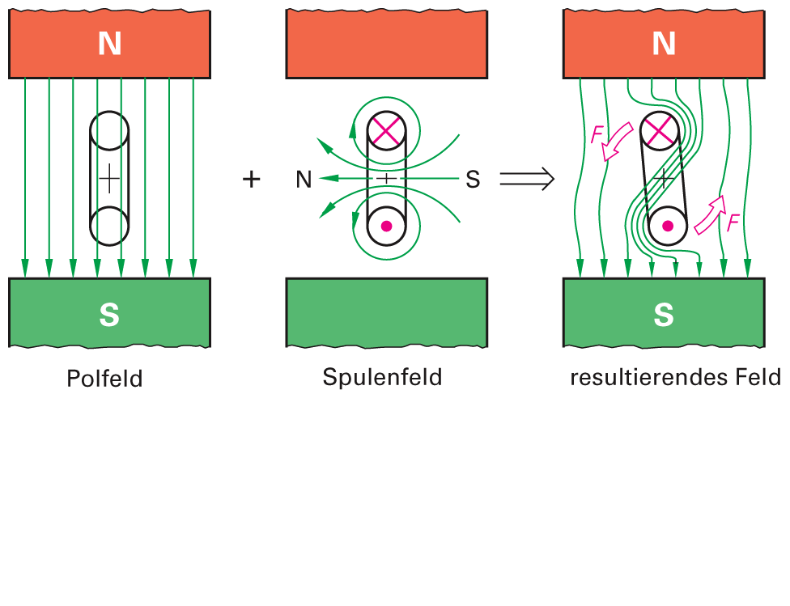

### 

### Anwendungen

* Drehspul-Messinstrumente
* Elektrodynamisches Messinstrument
* Gleichstrommotor (mit Polwender)

## 

## 

## Wiederholungsfragen

1. Zeichnen Sie das resultierende Magnetfeld ein. Tragen Sie ausserdem den Richtungspfeil für die Kraftrichtung auf den stromdurchflossenen Leiter ein.

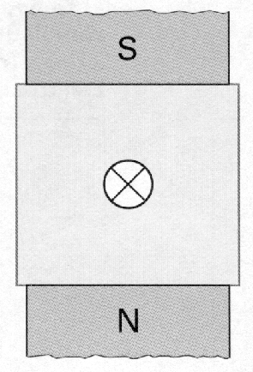

Gestärkt

1. Zeichnen Sie das resultierende Magnetfeld ein. Tragen Sie ausserdem den Richtungspfeil für die Kraftrichtung auf die stromdurchflossene Leiterschleife ein.

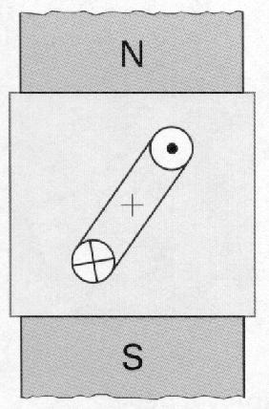

1. Welche Möglichkeiten haben Sie, um die Richtung der Ablenkkraft auf den Leiter zu verändern?

* Das Magnetfeld umkehren
* Der Strom durch den Leiter umkehren

1. Durch einen Leiter fliesst ein Strom von 5 A. Er befindet sich im Feld eines Magneten mit einer magnetischen Flussdichte von 2 Tesla. Die wirksame Leiterlänge beträgt 20 mm. Berechnen Sie die Kraft auf den Leiter?

$\underline{\underline{F}}= B∙I∙l∙z=2T∙5A∙20mm∙1 Wicklung=\underline{\underline{200mN}}$